预计到2025年中国电子测量仪器市场规模将突破60亿美元
来源： 华西证券股权专家
电子测量仪器产业是电子信息产业链的重要组成部分，是产业链信息化、自动化、标准化的重要基础。在通信、军工、消费电子、科研和教育等诸多领域中，电子测量仪器都起着至关重要的作用。
至2025年，预计全球电子测量仪器市场规模将突破170亿美元，国内市场将突破60亿美元。根据Frost&Sullivan数据，2019年，全球电子测量仪器市场规模为137.12亿美元，中国为46.12亿美元，2015-2019CAGR分别为8.0%和15.1%，整体稳定增长。据Frost&Sullivan预测，至2025年，全球电子测量仪器市场将突破170亿美元，国内市场将突破60亿美元，预计2021-2025年复合增速分别为5.3%和6.5%。
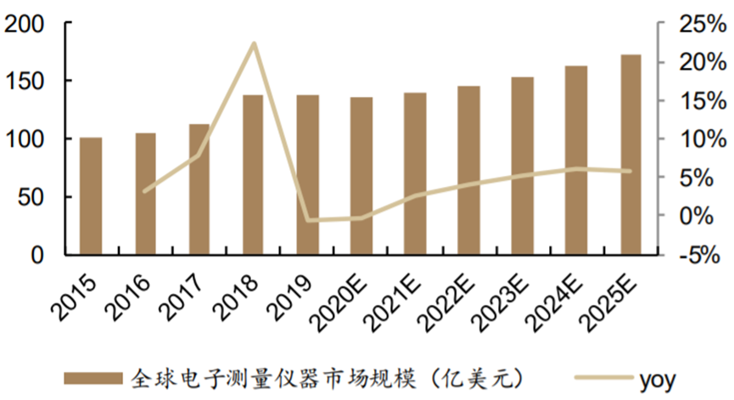
资料来源：Frost&Sullivan，德邦研究所

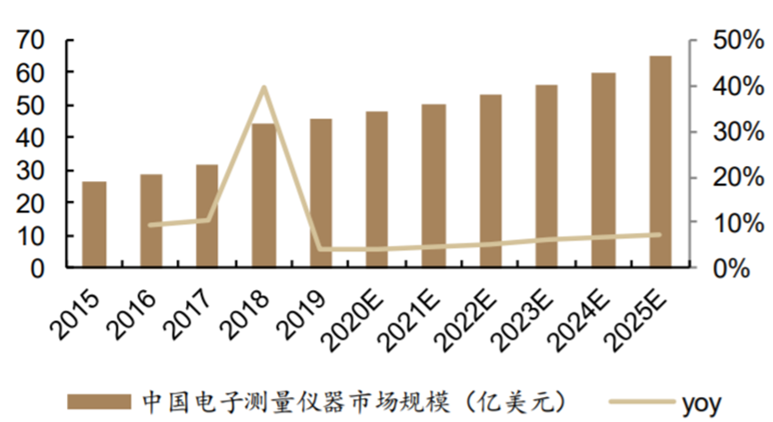
资料来源：Frost&Sullivan，德邦研究所
2021年中华人民共和国第十三届全国人民代表大会常务委员会第三十二次会议修订通过了《中华人民共和国科学技术进步法》，明确鼓励优先采购国产科学仪器，鼓励企业增加研究开发和技术创新的投入。2022年9月由财政部、发改委、人民银行、审计署、银保监会五部门联合发布了《关于加快部分领域设备更新改造贷款财政贴息工作的通知》，各类减税、贴息、贷款政策将显著增加各行业对科学仪器设备的需求，在供给和需求两端推动行业发展。上述政策都将带动公司产品相关的需求。
随着传感技术、数字技术、互联网技术和现场总线技术的快速发展，采用新材料、新机理、新技术的测量测试仪器仪及热成像仪表实现了高灵敏度、高适应性、高可靠性，向嵌入式、微型化、模块化、智能化、集成化、网络化方向发展。微电子技术、微机械技术、纳米技术、信息技术等综合应用于生产中，仪器体积将变得更小；受惠于上述技术的运用，集成多样的功能模块，仪器功能将更加齐全。随着行业技术水平不断提升，品质高、体积小、性能稳定、成本适宜的电子元器件不断涌现，各种精确高效的测量设备已可实现规模化生产。

